Carolina Ribeiro

Loren Oliveira

Sensor de Gás Inflamável / Fumaça

São Paulo

2019

Sensor de Gás Inflamável / Fumaça: Residencial

Carolina Ribeiro, Loren Oliveira, Wilian França

Universidade Presbiteriana Mackenzie (UPM)  
Rua da Consolação, 930 Consolação, São Paulo - SP, 01302-907 – Brazil

# Materiais e Métodos

# Descrição de Módulos / Hardware empregados

* **Arduino UNO R3** (processador atmega328, 14 portas digitais, sendo que 6 delas podem ser usadas como saídas pwm, e 6 portas analógicas, um cristal oscilador de 16mhz, uma conexão usb, uma entrada de alimentação uma conexão icsp e um botão de reset).
* **Cabo USB** (fonte de alimentação da placa Arduino Uno R3).

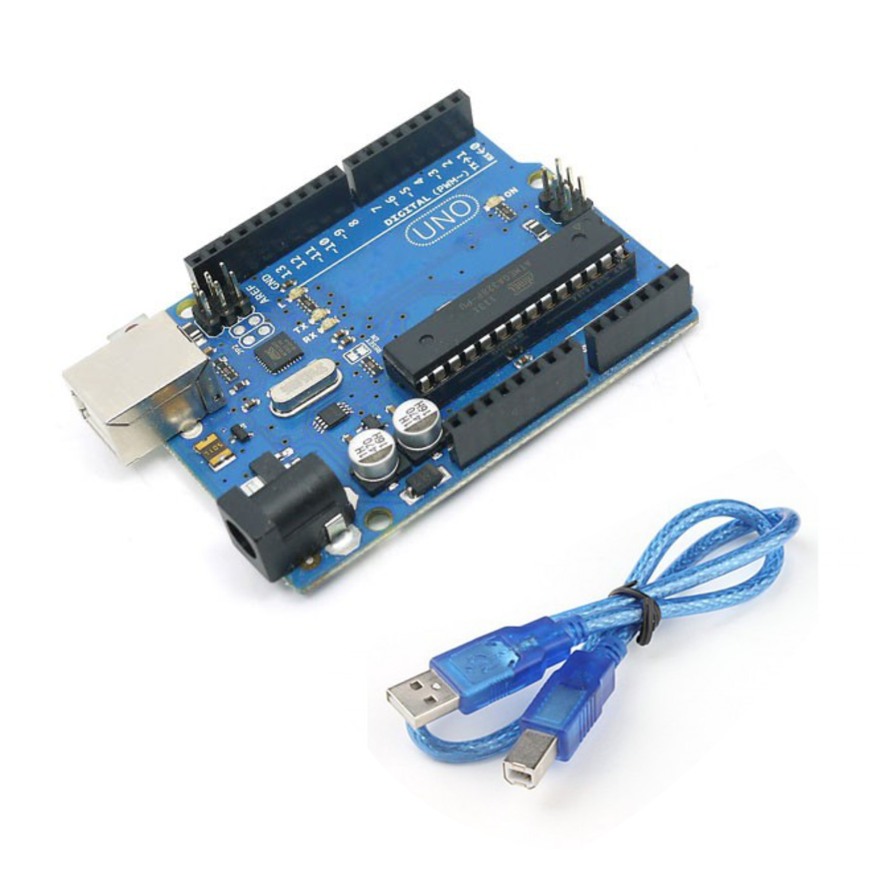

Figura 1. Arduino Uno R3 + Cabo USB

* **Sensor MQ-2** (capaz de detectar diversos tipos de gases e fumaça. Seu nível de detecção vai de 300 a 10.000ppm).

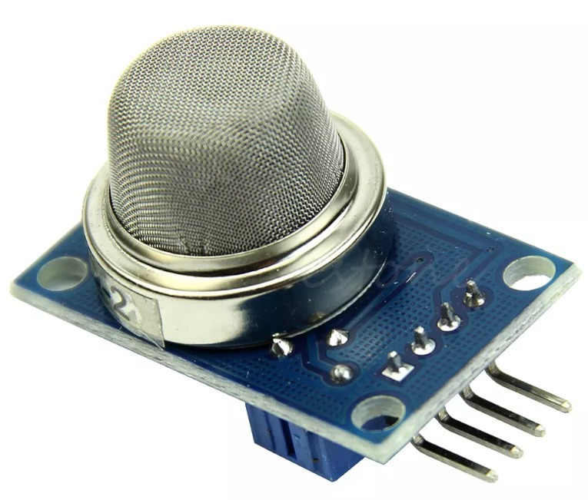

Figura 2. Sensor MQ-2

* **LED** (componente eletrônico que emite luz por meio da passagem de corrente elétrica).

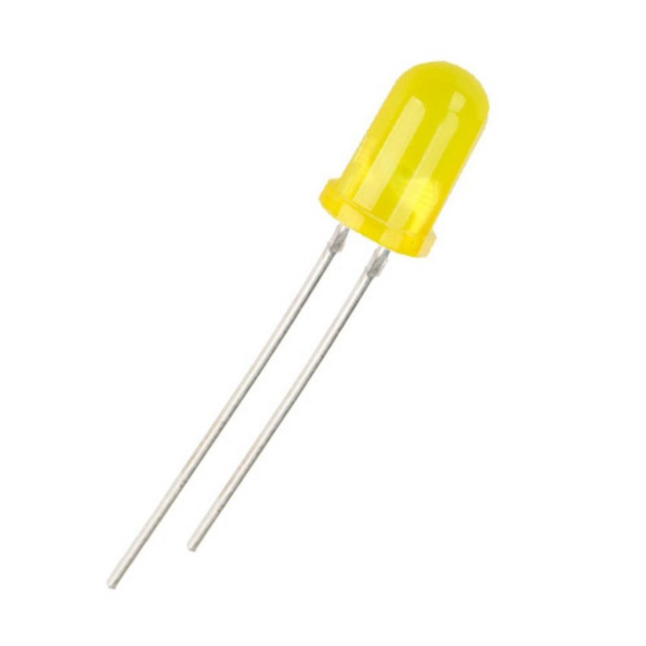

Figura 3. Light Emitting Diode (LED) Amarelo

* **Buzzer Ativo 5V** (componente utilizado para emitir sinais sonoros).

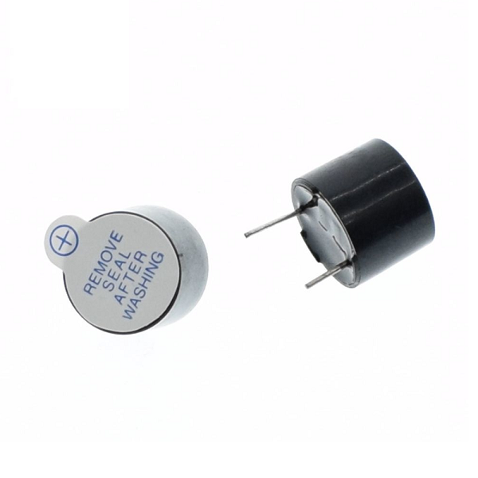

Figura 4. Buzzer Ativo 5V

* **Jumpers para conexão em Protoboard** (utilizado para conectar dois pontos de um circuito eletrônico, 20 cm aproximadamente).

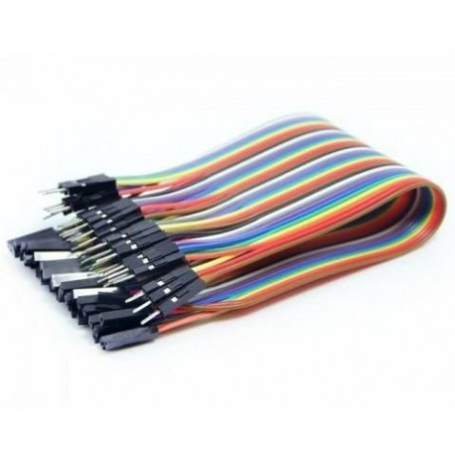

Figura 5. Cabos Jumpers

* **Protoboard** (placa com furos e conexões condutoras para montagem de circuitos elétricos experimentais).

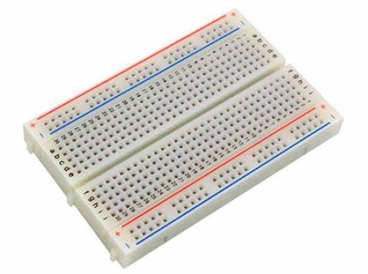

Figura 6. Protoboard

# Descrição do Software Desenvolvido

* + 1. **Descrição**

Sensor de gás inflamável e fumaça que emite som de potências e velocidades diferentes (baixo nível = 300 de potência a cada 1 segundo e alto nível = 500 de potência a cada 200 milissegundos) através de um buzzer, além de piscar um led em velocidades diferentes, dependendo do valor mínimo e máximo (min. = 300 e máx. = 1000) configurado como baixo nível de gás inflamável no ar e do valor mínimo (min = 1000) configurado como alto nível de gás inflamável no ar.

* + 1. **Montagem**

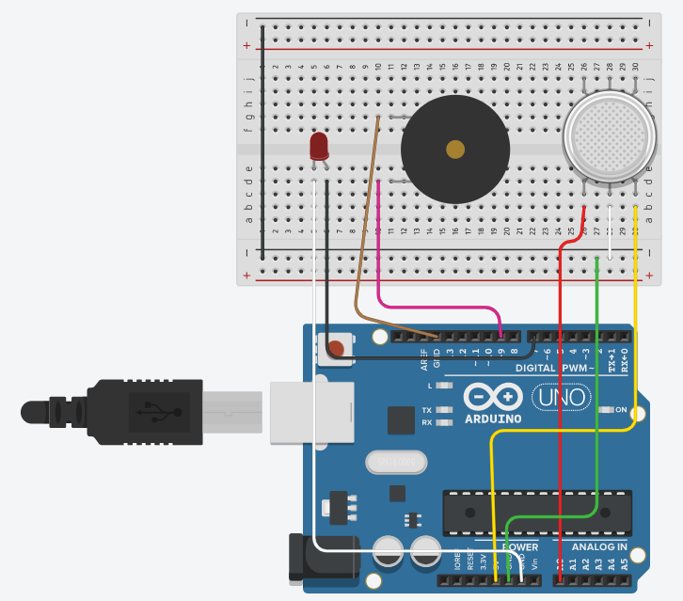

**Imagem 1. Montagem desenvolvida no software Tinkercad**

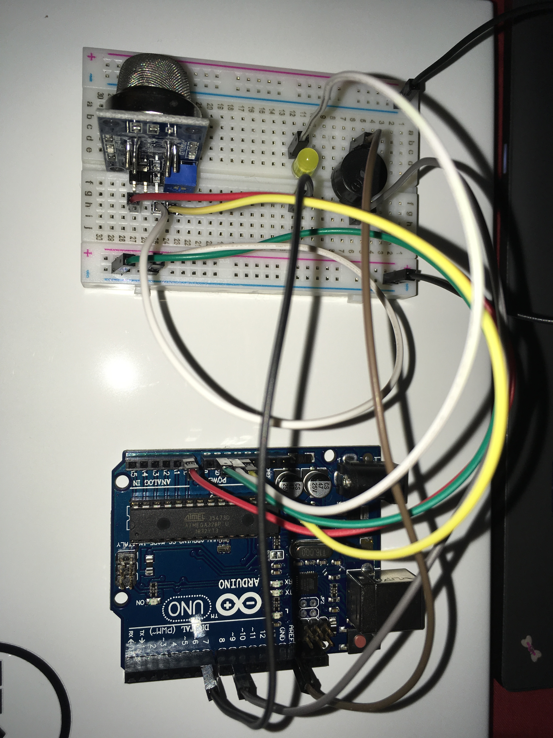

**Imagem 2. Montagem real – ângulo superior**

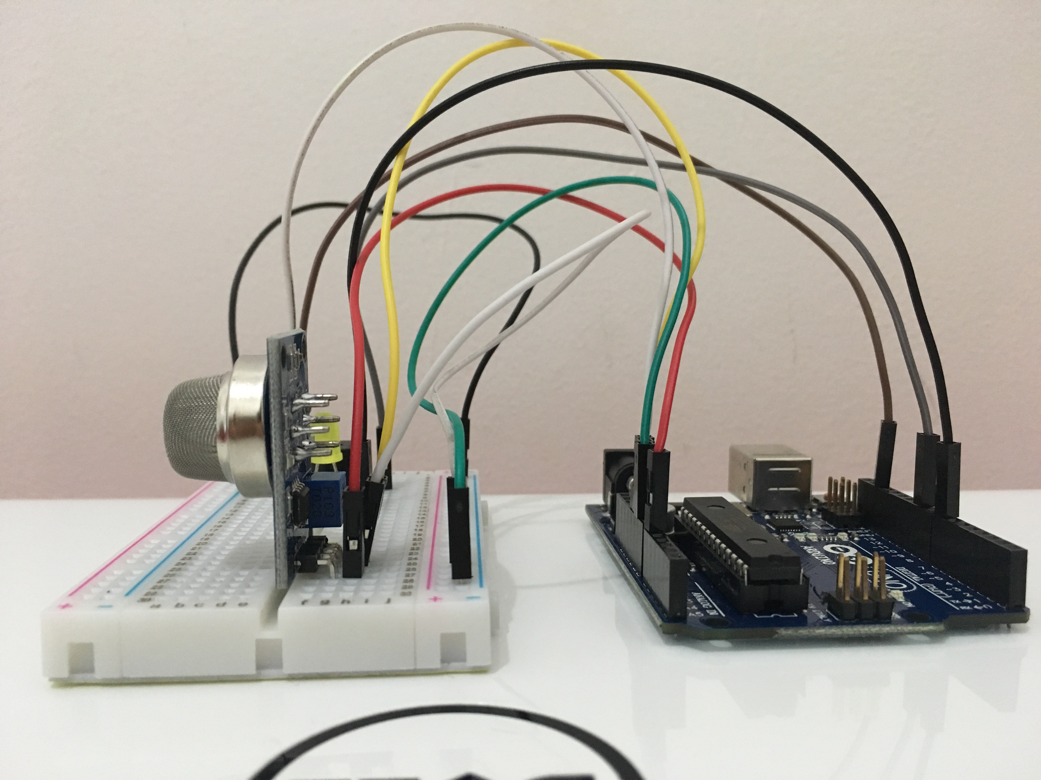

**Imagem 3. Montagem real – ângulo reto**

1.4.2. **Implementação do código**

int Pinbuzzer = 9; //PINO UTILIZADO PELO BUZZER

int Pinled = 7; //PINO UTILIZADO PELO LED

int PinA0 = A0;//PINO UTILIZADO PELO SENSOR DE GÁS MQ-2

int leitura_sensor_baixo = 300;//DEFININDO UM VALOR LIMITE PARA NIVEL BAIXO DE GÁS

int leitura_sensor_alto = 1000; //DEFININDO UM VALOR LIMITE PARA NIVEL ALTO DE GÁS

void setup() {

pinMode(PinA0, INPUT); //DEFINE O PINO COMO ENTRADA

pinMode(Pinbuzzer, OUTPUT); //DEFINE O PINO COMO SAÍDA

pinMode(Pinled, OUTPUT); //DEFINE O PINO COMO SAÍDA

Serial.begin(9600);//INICIALIZA A SERIAL

}

void loop() {

int valor_analogico = analogRead(PinA0); //VARIÁVEL RECEBE O VALOR LIDO NO PINO ANALÓGICO

Serial.print("Leitura: "); //EXIBE O TEXTO NO MONITOR SERIAL

Serial.println(valor_analogico);// MOSTRA NO MONITOR SERIAL O VALOR LIDO DO PINO ANALÓGICO

if (valor_analogico > leitura_sensor_baixo && valor_analogico < leitura_sensor_alto) { // VERIFICA VALOR LIMITE DO SENSOR DE GÁS

digitalWrite(Pinled, HIGH); //ACENDE O LED

tone(Pinbuzzer, 300); //ACIONA O BUZZER

delay(1000); //ESPERA 1 SEGUNDO

noTone(Pinbuzzer); //PARA O BUZZER

digitalWrite(Pinled, LOW); //DESLIGA O LED

delay(1000);}

else if(valor_analogico > leitura_sensor_alto){

digitalWrite(Pinled, HIGH);

tone(Pinbuzzer, 500);

delay(200);

noTone(Pinbuzzer);

digitalWrite(Pinled, LOW);

delay(200);}

else {

digitalWrite(Pinled, LOW);//LED DESLIGADO

noTone(Pinbuzzer); //BUZZER DESLIGADO

}

delay(100); //INTERVALO DE 100 MILISSEGUNDOS

}

1. Resultados

# Descrição do Produto Final e Apresentação do Funcionamento

O Sensor (Detector) de Gás Inflamável / Fumaça – MQ-2 é um módulo eletrônico desenvolvido com a finalidade de detectar a presença de gás inflamável / fumaça em determinado ambiente.

A partir da detecção feita pelo sensor, o micro controlador que estiver ligado ao módulo será notificado e um LED indicará a presença de gás/ fumaça no ambiente.

O Sensor de Gás/Fumaça MQ-2 é capaz de detectar diversos tipos de gases e fumaça. Seu nível de detecção vai de 300 a 10.000ppm (partes por milhão), que pode ser ajustado por um trimpot na parte de trás do sensor.

Dentre os gases que o sensor pode detectar, podemos destacar: gás natural, metano, propano, butano, GLP e hidrogênio.

# Principais Problemas Enfrentados

- Montagem correta do hardware;

- Criação do script na linguagem C;

# Como Foram Resolvidos

- Pesquisa na internet sobre como fazer a montagem correta de cada componente e pesquisas sobre os comandos que deveriam ser utilizados para que o script fosse compilado e carregado corretamente e para que o mesmo desempenhasse as funções de disparo para o Arduino como desejávamos.

# Conclusões

# Os objetivos propostos foram alcançados?

Sim. Nosso principal objetivo foi alcançado, de forma que nosso projeto está em pleno funcionamento. Um dos objetivos secundários envolvia a conexão com a internet, que não foi bem-sucedida.

# Quais as vantagens e as desvantagens do projeto?

Vantagem: Ao término deste projeto, tiramos como vantagem o aprendizado durante o processo de realização. Junto de muito conhecimento adquirido, vemos que nosso projeto é de grande importância para o dia a dia de uma família. Um detector de gás inflamável / fumaça pode salvar vidas, indicando inclusive o nível da presença de gás.

Desvantagem: Apesar de atingido o objetivo do nosso sistema, que é detectar e alertar caso gases inflamáveis estejam presentes no ambiente, a conectividade com a internet para mandar mensagem alertando o usuário que seu sensor foi disparado fica pendente no nosso sistema, diminuindo sua complexidade

# O que deve/poderia ser feito para melhorar o projeto?

Poderíamos melhorar nosso projeto através do envio de mensagens pela internet informando ao usuário de nosso dispositivo que em sua casa foi detectado níveis de gás ou fumaça superiores ao estabelecido como normal.

# Referências

Oliveira, E. (2019). “Como usar com Arduino – Sensor (Detector) de Gás Inflamável / Fumaça–MQ-2”. <http://blogmasterwalkershop.com.br/arduino/como-usar-com-arduino-sensor-detector-de-gas-inflamavel-fumaca-mq-2>, Março.

Arduino e Cia. (2015). “Alarme sensor de gás com o módulo MQ-2”. <https://www.arduinoecia.com.br/2015/01/alarme-sensor-de-gas-modulo-mq-2.html>, Março.

Vidal, V. (2017). “Sensor de gases inflamáveis com Arduino”. <http://blog.eletrogate.com/sistema-anti-incendia-sensor-de-gases-inflamaveis-com-arduino>, Março.